【 給与支払報告書（総括表）記入例 】

給与支払報告書(個人別明細書)を紙で提出する際は、必ず提出してください。
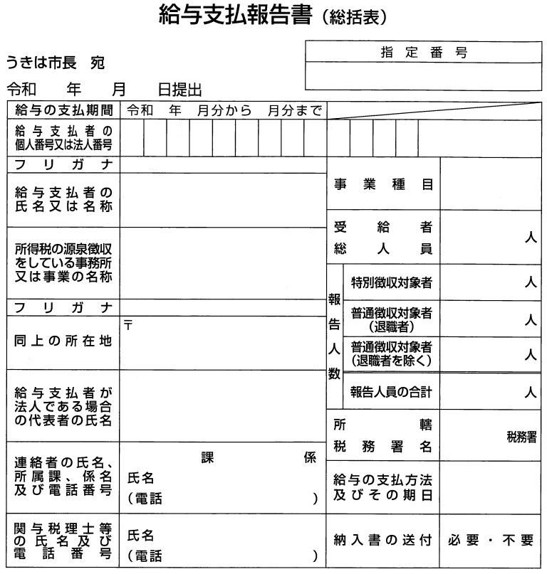
うきは市に報告する人数です。特別徴収と普通徴収の対象者に分けた人数を記入してください。
受給者総人数欄は、令和８年１月１日現在の従業員の総数を記入してください。
総括表に印字されている名称・所在地等の内容に変更・誤りがある場合は、朱書きで訂正してください。

※年内に退職された方やアルバイト・パート等の方も含め、令和８年１月１日現在、うきは市に住所がある方全員分を提出してください。

※電子データ（eLTAX等）で提出される場合は不要です。

【 普通徴収申請書の使用について 】

提出分の中に、下記理由に該当する普通徴収対象者がいる場合は、必ず普通徴収申請書を記入し、特別徴収者との仕切りとして普通徴収者の先頭にはさんでください。なお、その他注意事項については普通徴収申請書（福岡県市町村用）下部に記載しておりますので、そちらもご確認ください。

